____ ________________ 20___ р.
^{[ дата ]}
Тема: Елементи комбінаторики. Комбінаторні правила суми та добутку
Мета:
- Навчальна: пригадати та поглибити знання учнів про множину, комбінаторні правила суми та добутку; розглянути поняття факторіалу числа;
- Розвиваюча: розвивати вміння розв’язувати завдання на основі отриманих знань;
- Виховна: виховувати інтерес до вивчення точних наук;
Компетенції:
- Спілкування державною мовою (уміння ставити запитання і розпізнавати проблему; міркувати, робити висновки на основі інформації, поданої в науковій презентації)
Тип уроку: засвоєння нових знань;
Обладнання: опорний конспект, навчальна презентація, мультимедійне обладнання;

Хід уроку
- Організаційний етап
- Привітання
- Перевірка присутніх на уроці
- Налаштування на роботу

- Актуалізація опорних знань

*Перед вивченням теми «Елементи комбінаторики, теорії ймовірностей і математичної статистики» доречно пригадати поняття множини.

Розглянемо знайомі учням нескінченні множини:
- Які існують типи чисел?

Натуральні числа (лат. «natura» - природа)
Натуральні числа – числа, що виникають природним чином при лічбі.

- Наведіть приклади натуральних чисел $\left(1,2,3…\right)$
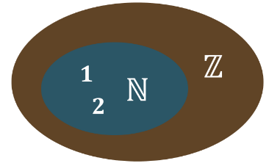
Цілі числа
Цілі числа – це натуральні числа, протилежні їм числа і число нуль.

- Наведіть приклади цілих чисел $\left(-2,-1,0,1,2\right)$

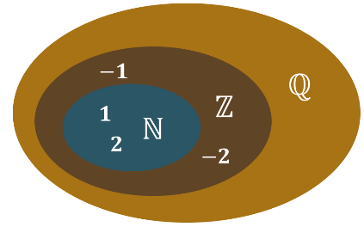
Раціональні числа
Раціональні числа – додатні числа (цілі та дробові), від’ємні числа (цілі та дробові), число нуль.

- Наведіть приклади раціональних чисел $\left(-\frac{4}{17}; \frac{3}{4}\right)$
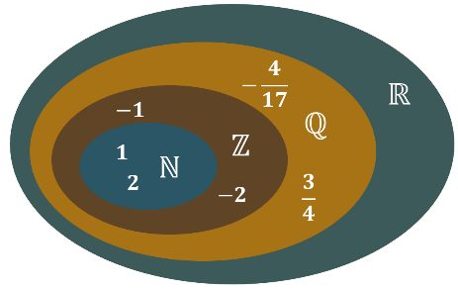
Дійсні числа
Множина раціональних та ірраціональних чисел(числа, які не можуть бути виражені за допомогою відношення цілих чисел, їх можна виразити за допомогою нескінченних неперіодичних десяткових дробів)

- Наведіть приклади дійсних чисел $\left(\sqrt{2}, π, e\right)$

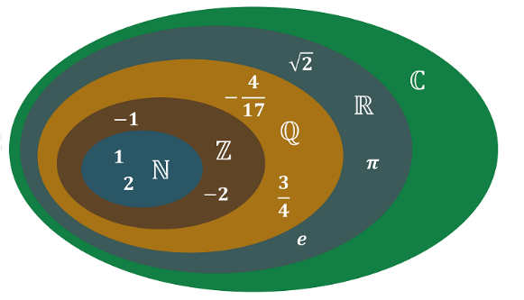
Комплексні числа
Комплексні числа можна подати у вигляді як формальну суму $x+iy$, $x i y$ – дійсні числа, $i$ – уявна одиниця $\left(i=\sqrt{-1}, i^{2}=-1\right)$

Наведіть приклади комплексних чисел $\left(1+i\sqrt{3}\right)$

- Як показати, що елемент «2» належить множині натуральних чисел?
$$\left(2∈N\right)$$

- Як показати, що елемент «-2» не належить множині натуральних чисел?
$$\left(-2∉N\right)$$

- Назвіть дійсні розв’язки рівняння $x^{2}+1=0$
$$\left(∅-\text{порожня множина}\right)$$

- Як записати схематичну ілюстрацію кругів Ейлера-Венна?
$$\left(N⊂Z⊂Q⊂R⊂C\right)$$

- Чи можна будь-яку сукупність назвати множиною?
(Відповіді учнів)
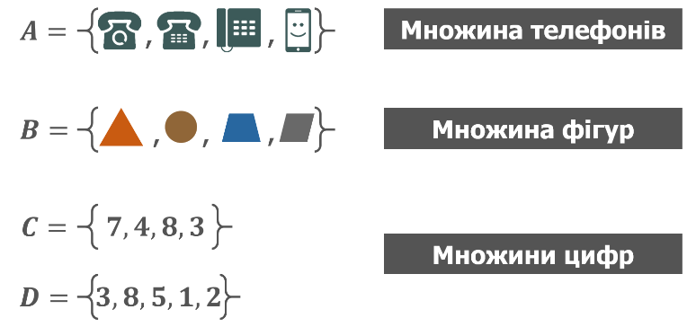
- Щойно ми говорили про приклади нескінченних множин. Можна говорити, наприклад, про сукупність телефонів, фігуру або чисел – це приклади скінченних множин

- Зобразимо множини $C=\left\{7,4,8,3\right\}, D=\left\{3,8,5,1,2\right\}, E=\left\{3,8\right\}, F=\left\{5,1\right\}$ за допомогою кругів Ейлера-Венна:
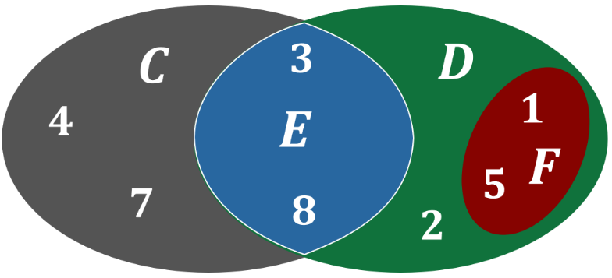
- Як показати, що множина $F$ є частиною множини $D$?
$$\left(F⊂D\right)$$

- Як показати, що множина $E$ містить усі спільні елементи множин $C і D$?
$$\left(C∩D=E\right)$$

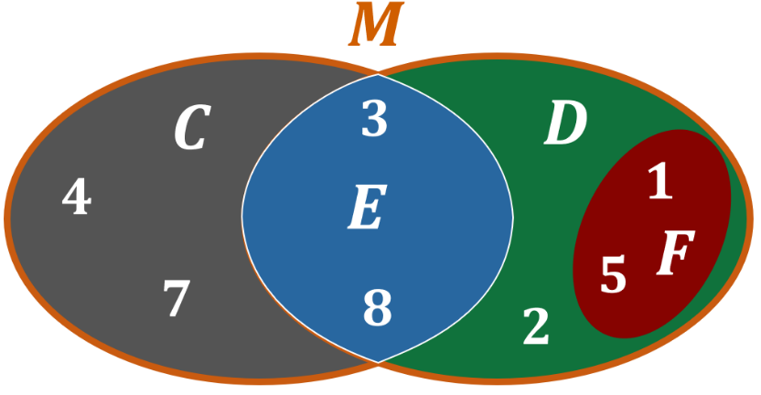
- Як показати, що множина $M$ містить кожен елементи множин $C і D$?

$$\left(C∪D=M\right)$$

- Якщо ми розглядаємо множину, у якій порядок розташування елементів має значення – така множина називається впорядкованою. Впорядковані множини записуються у круглих дужках. Наприклад:

Невпорядковані множини | $$A=\left\{7, 4, 8, 3\right\}$$  $$B=\left\{7, 3, 4, 8\right\}$$ | $$A=B$$
Впорядковані множини | $$C=\left(1, 7, 5\right)$$  $$D=\left(1, 5, 7\right)$$  $$E=\left(1, 7, 5\right)$$ | $$C≠D$$  $$C=E$$

- Вивчення нового матеріалу

- Правила суми та добутку

*У 9-му класу учні вже вивчали комбінаторні правила суми та добутку, тому достатньо їх лише пригадати.


- Скількома способами можемо вибрати одну шоколадку або одне печиво?

(Так як шоколадку можна вибрати 3-ма способами а печиво 4-ма способами, то однин із них можна вибрати $3+4=7$ способами)

Правило суми:
Якщо елемент множини $M$ можна вибрати $a$ способами, а елемент множини $T$ - $h$ способами, то елемент з множини $M \text{або} T$ можна вибрати $a+h$ способами.

- Скількома способами можемо вибрати одну шоколадку і одне печиво?
(Так як можемо вибрати будь-яку одну з 3-х шоколадок то парою до неї може бути будь-яке одне з 4-х печиво, тоді можемо вибрати одну шоколадку і одне печиво $3∙4=12$ способами)

Правило добутку:
Якщо перший елемент пари можна вибрати $a$ способами, а другий - $h$ способами, то таку пару можна вибрати $ah$ способами.

Розділ математики, що вивчає способи розв’язування подібних задач називається комбінаторикою, а самі задачі – комбінаторними.

Вибрані (або вибрані й розміщені) групи елементів називаються сполуками. В шкільному курсі ми будемо розглядати сполуки без повторень.

- Факторіал

Розглянемо задачу:
Скільки чотирицифрових чисел можна скласти із цифр 5,7,4,8, так, щоб у кожному числі всі цифри були різними?

- Скількома способами можемо вибрати першу цифру?
$$\left(4\right)$$

- Скількома способами можемо вибрати другу цифру?
$$\left(3\right)$$

- За правилом добутку, скількома способами можемо вибрати першу дві цифри?
$$\left(4∙3=12\right)$$

- Скількома способами можемо вибрати третю цифру?
$$\left(2\right)$$

- За правилом добутку, скількома способами можемо вибрати перші три цифри?
$$\left(4∙3=12\right)$$

- Міркуючи аналогічно, які можемо зробити висновки?

Кількість різних чотирицифрових чисел у яких жодна цифра не повторюється можна скласти $4∙3∙2∙1=24$ способами.

Означення
Добуток усіх послідовних натуральних чисел від $1$ до $n$ називають $n-\text{факторіалом}$ і позначають $n!=1∙2∙3∙…∙n$

«$n!$» - читається як «ен факторіал»
Наприклад, $5!=1∙2∙3∙4∙5=120$

За означенням $0!=1 і 1!=1$

- Закріплення нових знань та вмінь учнів
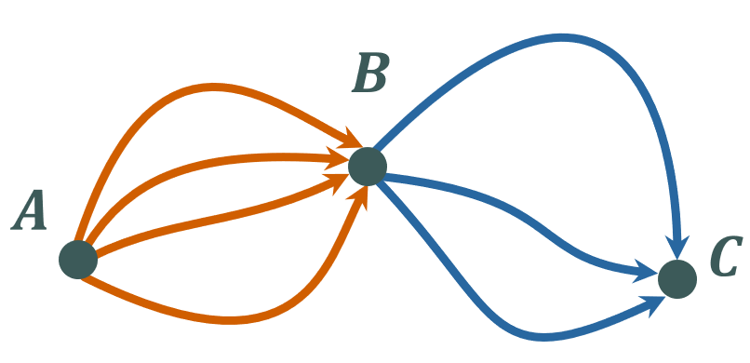
№1

Із міста $A$ до міста $B$ проходять 4 шляхи, а з міста $B$ до міста $C$ проходять 3 шляхи. Скількома способами можна проїхати з міста $A$ до міста $C$?

Розв’язок:
Так як дорогу від міста $A$ до міста $B$ можна обрати 4-ма способами, а дорогу від міста $B$ до міста $C$ – 3-ма способами, то за правилом добутку шлях від міста $A$ до міста $C$ можна подолати $4∙3=12$ способами.

Відповідь: $12$

№2
На вершину гори прокладено 5 маршрутів. Скількома способами альпініст може піднятися на гору та спуститися з неї? Дайте відповідь на це запитання також за умови, коли підйом і спуск мають відбуватися за різними маршрутами.

Розв’язок:
Розглянемо перший випадок, коли альпініст може спускатися тим же маршрутом, що і піднявся. Так як в цьому випадку він може піднятися 5 маршрутами та спуститися 5 маршрутами, то способів підйому та спуску існує:
$5∙5=25$ способів

Розглянемо другий випадок, коли альпініст не може спускатися тим же маршрутом, що і піднявся. В цьому випадку альпініст може піднятися 5 способами і спуститися 4 способами, так як не може використовувати для спуску маршрут підйому. Отже способів підйому та спуску існує:
$5∙4=20$ способів

Відповідь: $25$ способів у 1-му випадку і $20$ способів у 2-му випадку.

№3
Скільки чотирицифрових чисел можна записати за допомогою цифр 1, 2, 3, 4, 5, 6, 7?

Розв’язок:
Так як цифри можуть повторюватися, то для вибору кожної цифри існує 7 способів, отже для запису числа існує:
$7∙7∙7∙7=7^{4}=2401$ способів

Відповідь: $2401$ способів.

№4
Розглядатимемо склади з двох букв, перша з яких позначає приголосний звук, а друга – голосний. Скільки таких різних складів можна скласти з букв слова:

- Шабля | - Шаровари

Розв’язок:
Зверніть увагу!
Для передавання на письмі шести голосних звуків використовують десять літер: а, е, и, і, о, у, я, ю, є, ї.

- Так як слово «шабля» складається із 3-х різних букв, що позначають приголосний звук і 2-х різних букв, що позначають голосний звук і нам необхідно скласти склади з двох букв, на першому місці яких має стояти буква, що позначає приголосний звук, то можна скласти: $3∙2=6$ таких різних складів.

- Так як слово «шаровари» складається із 3-х різних букв, що позначають приголосний звук і 3-х різних букв, що позначають голосний звук і нам необхідно скласти склади з двох букв, на першому місці яких має стояти буква, що позначає приголосний звук, то можна скласти: $3∙3=9$

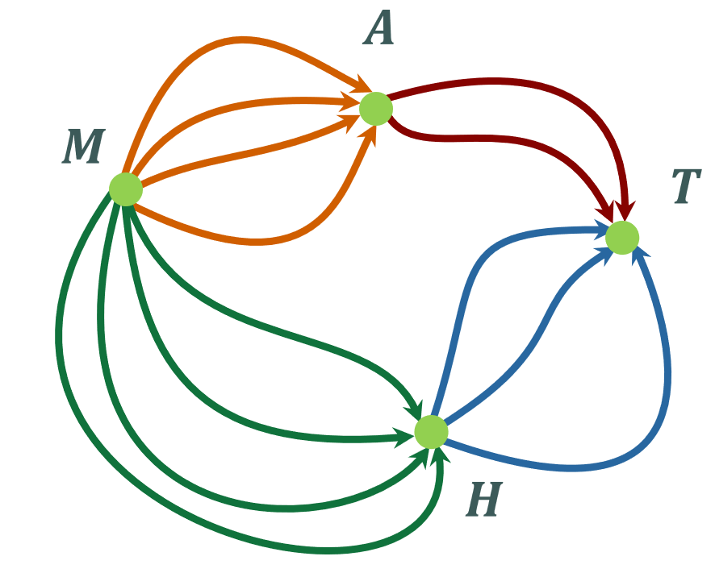
№5

На рисунку показано схему доріг, які ведуть з міста $M$ до міста $T$. Скількома способами можна проїхати з міста $M$ до міста $T$?

Розв’язок:
Так як з міста $M$ до міста $T$ через місто $A$ можна проїхати $4∙2=8$ способами, а через місто $H$ $4∙3=12$ способами, то загалом до з міста $M$ до міста $T$ можна проїхати $8+12=20$ способами

Відповідь: 20

№6
Скільки існує трицифрових чисел, усі цифри яких парні?
Розв’язок:
Існує 5 парних цифр: $0, 2, 4, 6, 8$

*Якщо діти мають сумніви, що нуль – це парне число, таке твердження досить легко довести.
Парність нуля можна довести шляхом перевірки того, чи є він кратним $2$, наприклад:
$8$ – парне число, так як $8=2∙4$
$0$ – парне число, так як $0=2∙0$

Якщо цього не достатньо, можна показати, що кожне парне число знаходиться на числовій прямій між двома непарними числами – нуль з обох боків межує з непарними числами.

- Скількома способами можемо обрати першу цифру для нашого трицифрового числа?
(Маємо 4 способи, так як не можемо поставити нуль як першу цифру числа)

Так як на перше місце трицифрового числа можемо поставити одну з 4-х цифр і на кожне наступне одну з 5 цифр, то можемо отримати: $4∙5∙5=100$ чисел.

Відповідь: 100

№7
Монету кидають 4 рази. Скільки різних послідовностей гербів і цифр можна отримати?

Розв’язок:
При кожному підкиданні монети завжди будуть можливі 2 випадки (герба або цифра), отже за 4 підкидання можливі $2∙2∙2∙2=2^{4}=16$ випадків

Відповідь: $16$

№8
Скільки трицифрових парних чисел можна записати за допомогою цифр $0,1,2,3,4,5,6$?

Розв’язок:
Так як першу цифру можемо вибрати 6 способами (нуль не може бути першою цифрою), другу цифру можемо вибрати 7 способами а третю цифру 4 способами (так як число за умовою має бути парним) $⇒$ кількість чисел можна записати $6∙7∙4=168$ способами.

Відповідь: 168
№5
Скільки існує п’ятицифрових чисел, які діляться націло на 5?

Розв’язок:
Маємо 10 цифр: $0,1,2,3,4,5,6,7,8,9$

- Нуль не може бути першою цифрою, тому для вибору першої цифри маємо 9 способів.

- Другу, третю та четверту цифру до п’ятицифрового числа можемо обрати $10∙10∙10={10}^{3}$

- П’ятицифрове число за умовою має ділитися націло на 5, тому для вибору останньої цифри існує 2 способи: 0 або 5

Отже, існує $9∙{10}^{3}∙2=18000$ п’ятицифрових чисел, які діляться націло на 5

Відповідь: $18000$

- Підсумок уроку
- Що ми розуміємо під поняттям множини?
- Яка множина називається порожньою?
- Сформулюйте правило суми
- Сформулюйте правило добутку
- Що таке факторіал числа?

- Домашнє завдання

Опрацювати §3 п.12 опрацювати  Виконати № 12.3; 12.6; 12.8; 12.10; 12.18; 12.22 | Мерзляк А.Г.
Опрацювати §13, §14 (cт.125-128) опрацювати  Виконати № 13.4; 13.14; 14.6; 14.8; 14.14 | Істер О.С.
Опрацювати §8 (ст.106-107), опрацювати  Виконати № 8.1.1; 8.1.7; 8.1.8; 8.1.9; 8.1.10 | Нелін Є.П.
Опрацювати §9-10 опрацювати  Виконати № 340, 348, 376, 379, 381, 389, 403 | Бевз Г.П.

